Последовательность действий в системе АЦК-Финансы,
при формировании Договоров из Плана закупок.

- Формирование ЭД «Договор» выполняется из ЭД «Планирование Закупок» на статусе «Контроль пройден» по действию «Создать Договор».
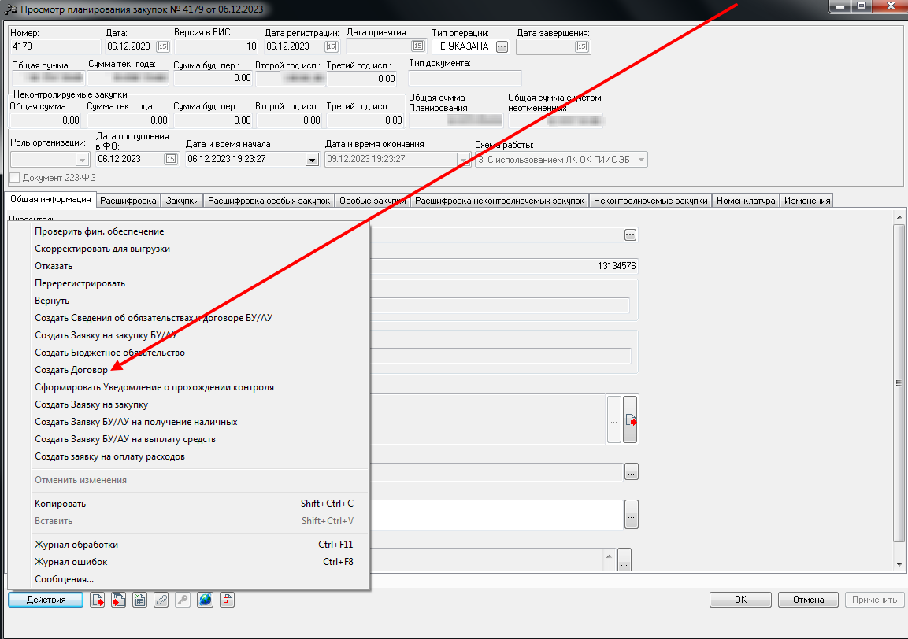

- В открывшемся окне необходимо выбрать «Бланк расходов».
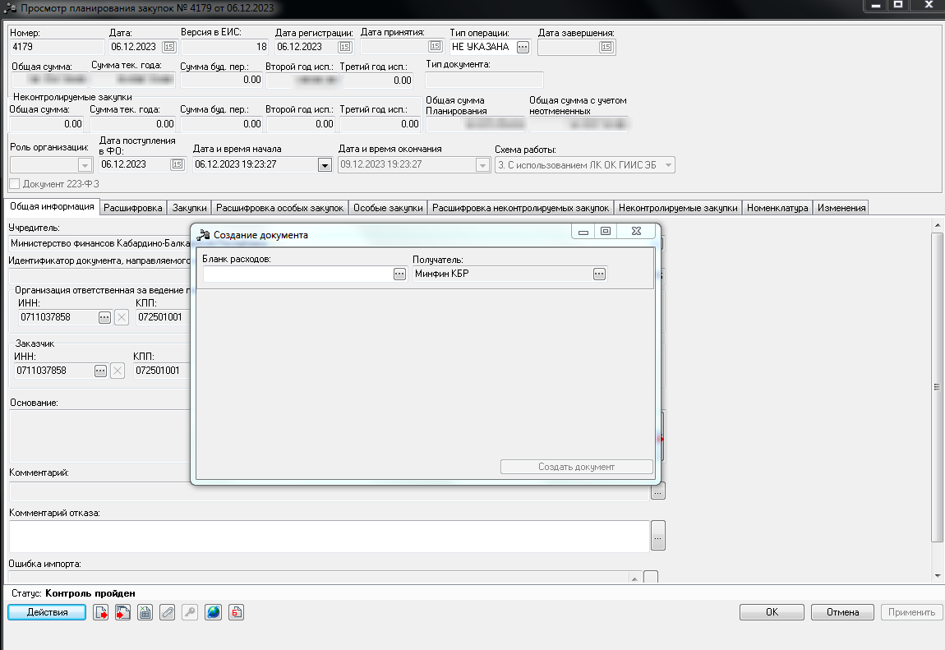
- В справочнике «Справочник бланков расходов и бюджетных строк» выбираем «Бланк расходов» будущего Договора и нажимаем кнопку «Выбрать».
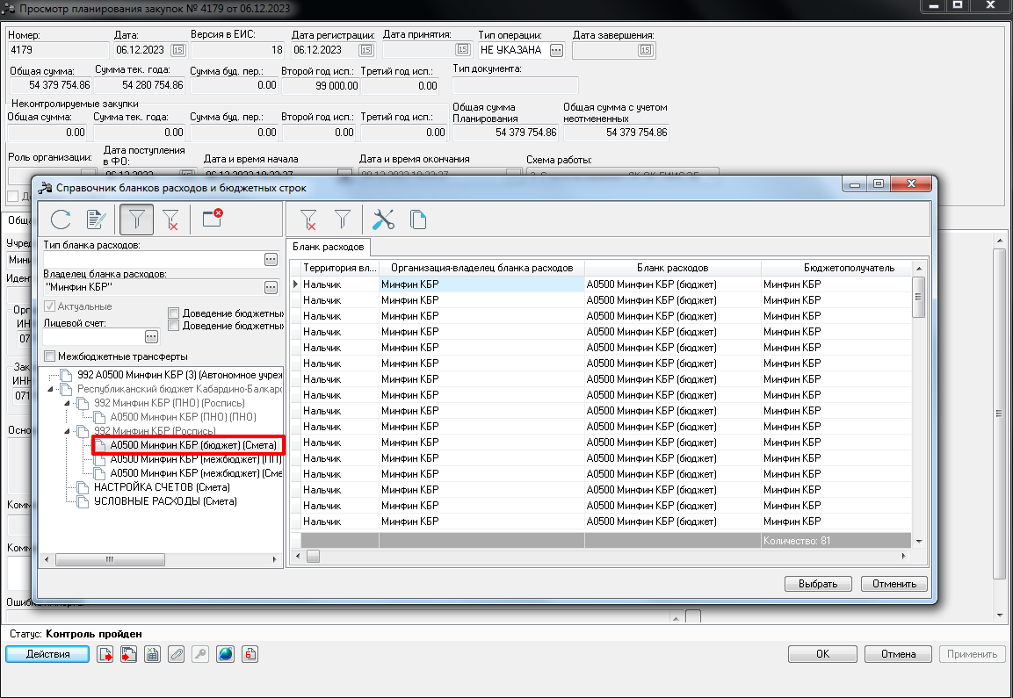

- Визуально проверяем выбранный Бланк расходов, и создаём ЭД «Договор» по кнопке «Создать документ».
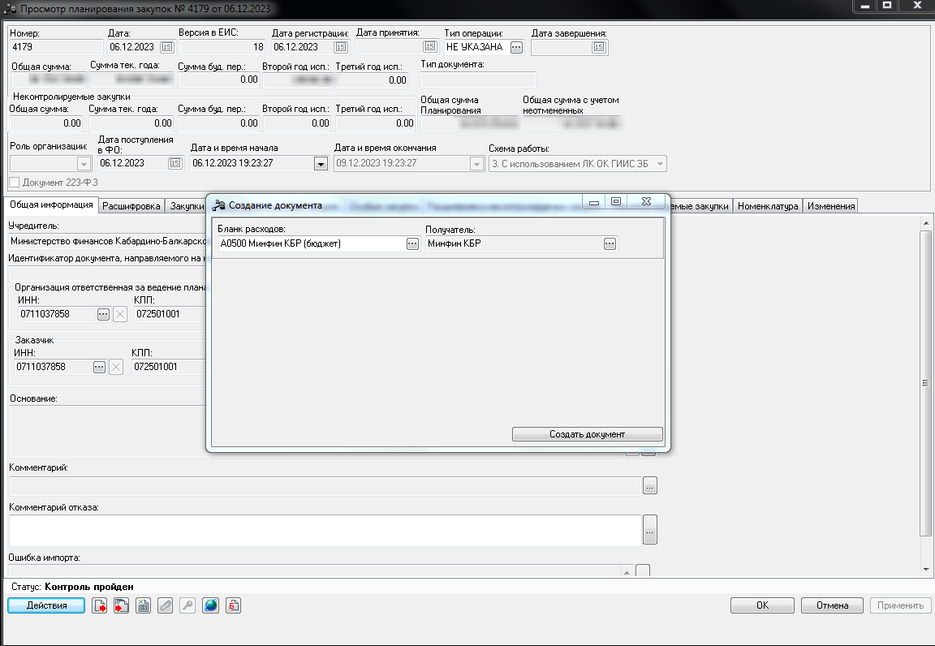
- Формируется ЭД «Договор» с установленным признаком ч/б «Контракт по плану закупок» и выбранным ранее Бланком расходов. Далее заполняем вкладки «Общая информация», «График оплаты», «Дополнительная информация», «Выставленные счета», прикрепляем необходимые файлы.
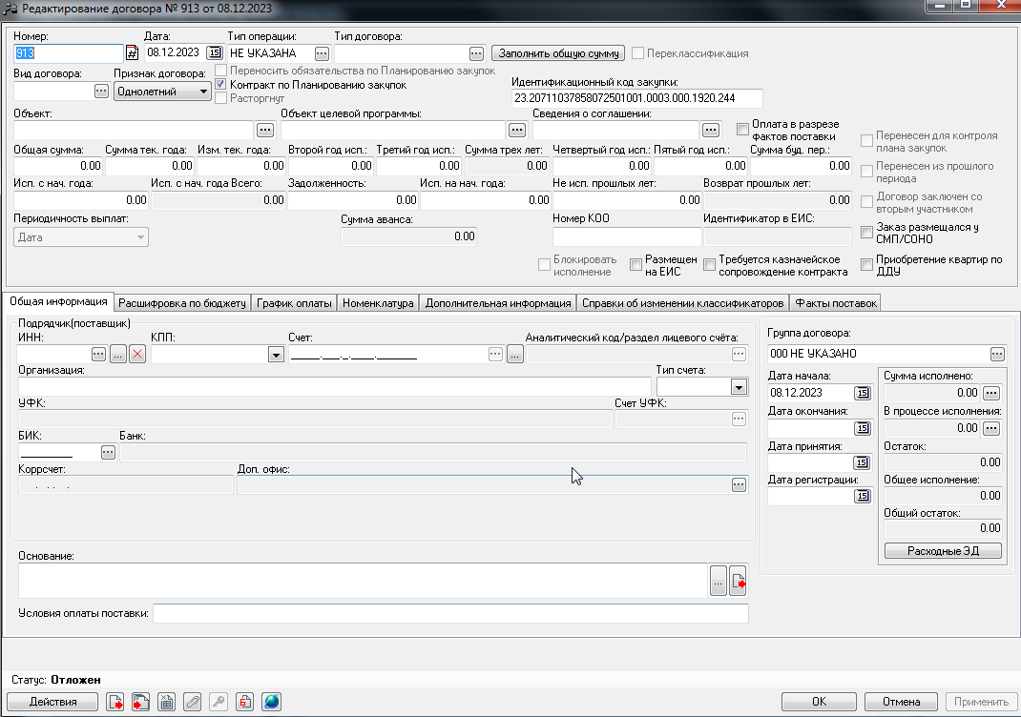
В случае создания ЭД «Договор» из ЭД «Планирование закупок» необходимо вместо отсканированных копий документов добавить гиперссылку на этот контракт/договор в ЕИС, путем нажатия на -
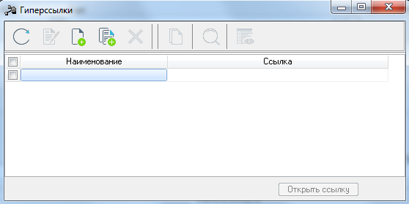
Новая гиперссылка добавляется путем нажатия на .
Гиперссылку необходимо скопировать из открытой и/или закрытой части ЕИС.

- Далее выполняем подписание ЭД «Договор» ЭП, выбрать действие «Подписать».
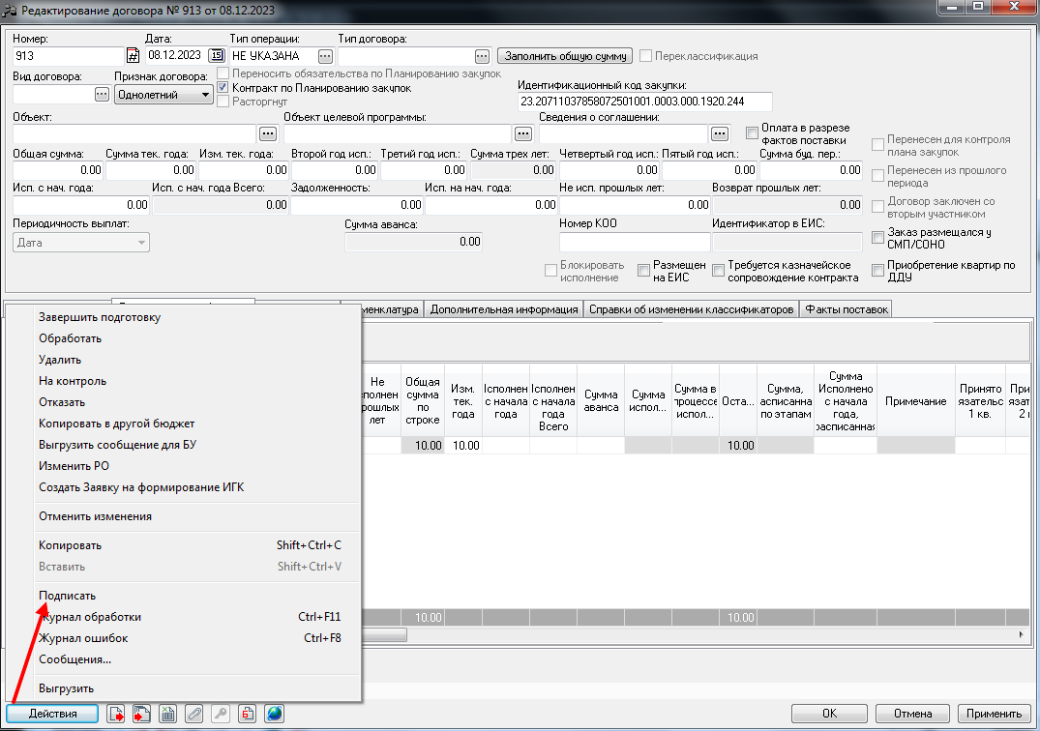

- После успешного подписания ЭД выполняем действие «Принять», ЭД переходит на статус «Принят».

